教 案
章节（课题） | 项目四、轮辐式、齿轮类零件图纸绘制
授课日期 | 授课班级 |  |  |  | 预计学时 |  |  | 任课教师
2019.5 | 1795数控 |  |  |  | 2 |  |  | 张莹莹
基 本 信 息
教学目标 |  | 专业能力 |  | 1、能够识读轮辐类、齿轮类零件的图纸。  2、能够运用软件的基本指令进行典型轮辐类、齿轮类类零件图的绘制并演示。  3、能够标注形位公差。  4、能够根据轮辐类、齿轮类零件绘制出零件的形状；  5、能够根据轮辐类、齿轮类的尺寸要求进行尺寸标注、尺寸公差的标注
 |  | 方法能力
 |  | 社会能力
课前准备 | 项 目 |  | 准备和分析 |  |  | 控制点
 |  | 实 物 |  | Caxa电子图板软件、实体设计软件 |  |  | 练习实践
 |  | 教学课件 |  | 多媒体教学、提高学生的学习兴趣 |  |  | 能够熟悉软件有兴趣
教学方法 | □职业活动导向教学法（□大脑风暴法 □卡片展示法 □案例教学法 □角色扮演法□项目教学法 □引导课文法 □模拟教学法）  □讲授法 □启发式教学 □演示法 □练习法 □讨论法 其它
重 点  与  难 点 | 重点：轮幅类零件的识读和绘制。正确标注形位公差，以及对板类零件的标注。条件较好的班采用实体设计进行造型  难点:形位公差的标注和板类零件的正确识读。
教学后记
教 学 进 程
教学内容、教师活动、学生活动、设问、互动安排、时间安排、程度 |  |  |  |  |  |  |  | 其他记录
- 复习上次课内容：  教师活动：  上次课绘制了齿轮类零件，熟悉了齿轮类零件图纸识读与绘制的方法。下面通过回答提问。看看大家的掌握情况。  思考题：  剖视图有哪几类？  按剖切面的程度分为：全剖、半剖和局部剖视图三种  剖切符号使用电子图版如何绘制？请同学演示。  1）拾取点画剖面线  根据拾取点的位置，从右向左搜索最小内环，根据环生成剖面线。如果拾取点在环外，则操作无效。  【命令名】 hatch  2）拾取边界画剖面线  根据拾取到的曲线搜索环生成剖面线。如果拾取到的曲线不能生成互不相交的封闭环，则操作无效。  【命令名】 hatch  二、本次课任务绘制“古炮模型轮子”图形  学生活动：  任务一：绘制“古炮模型轮子”图形，并标注尺寸。要求70分钟绘制完毕。  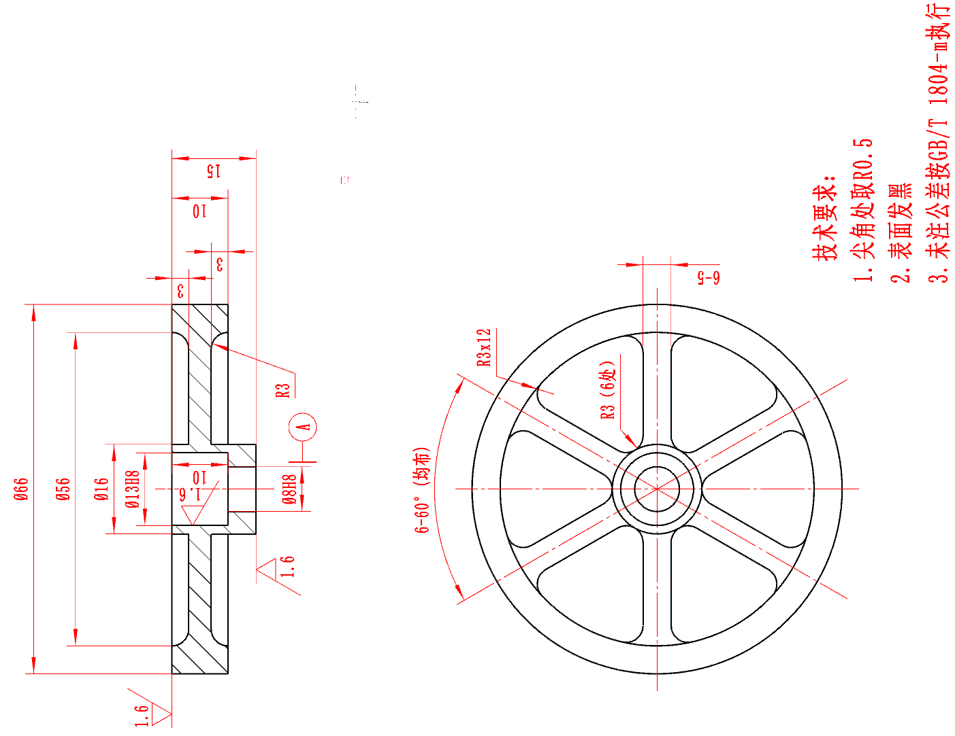  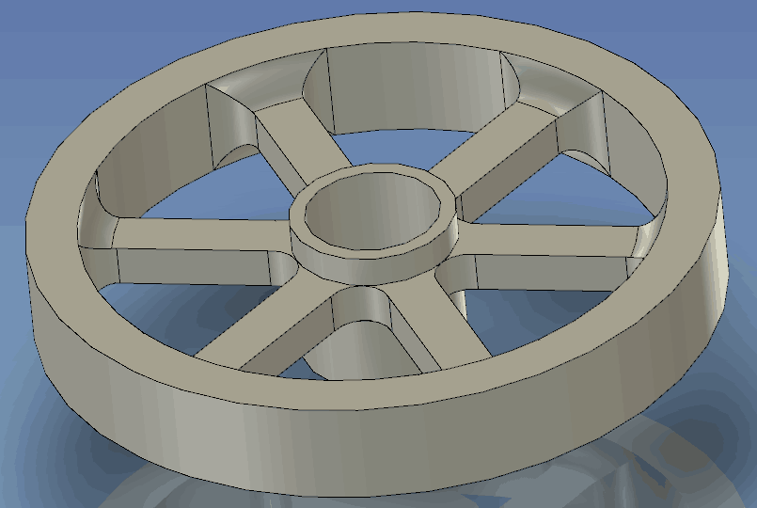  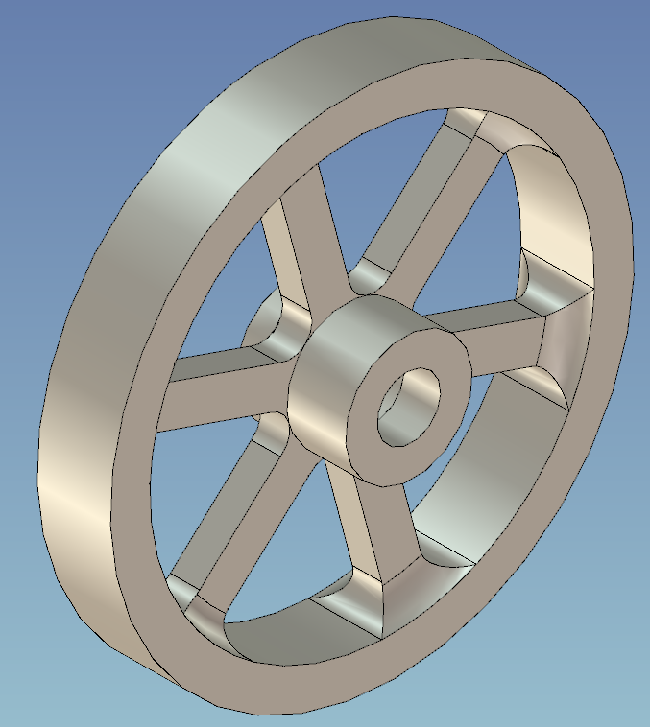  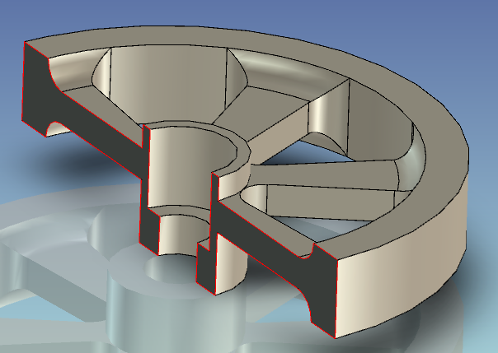  教师活动：  任务引入：  同学们识读简单三视图的方法已经掌握，在日常生活中，有什么产品是属于轮辐式零件的外形？  我们绘制大炮轮子模型来练习使用CAXA二维制图软件轴的绘制方法，注意我们绘制的是一个正规的零件图，绘制时检查零件要素是否齐全。  任务计划、实施：  一、首先使用实体设计2013版完成实体制作  - 可以先制作2个圆柱体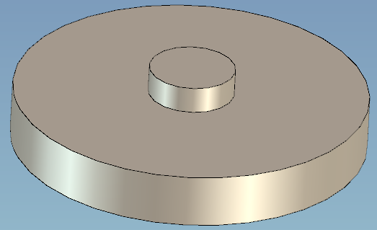  - 之后完成2个圆环切除材料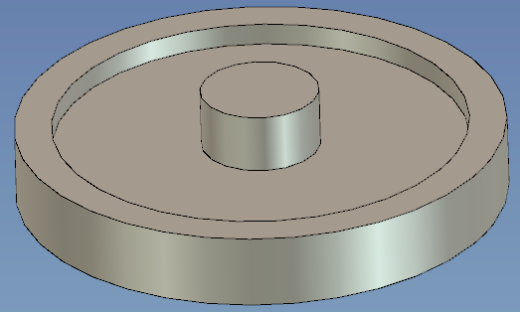  - 再加工2个孔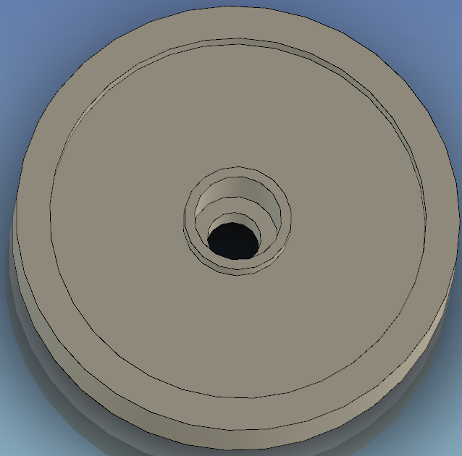  - 完成R3倒圆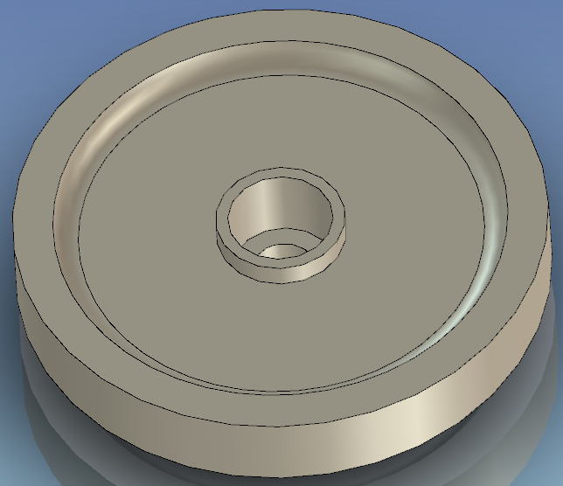  使用草图完成中间异形槽绘制及拉伸去除造型，使用阵列功能完成剩余异形槽建模  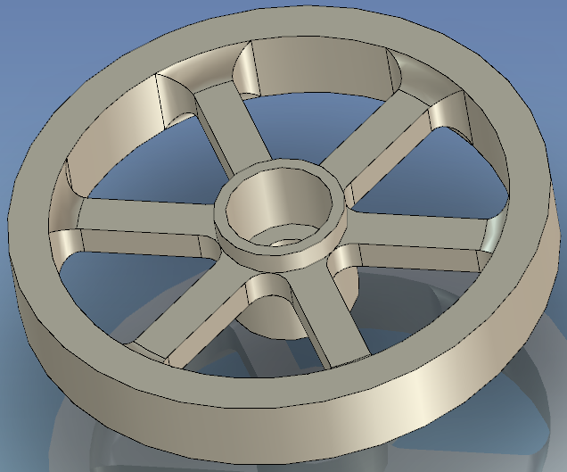  设计意图：绘制三维模型，培养学生识图能力。上述步骤中的尺寸需要学生识读二维图，通过二三维对照培养学生识图能力。  二、在理解图样结构及尺寸的基础上进行二维工程图的绘制  该图难点在于中间异形槽3个R3圆弧及夹角60度直线的绘制，要使用工具点捕捉，其余5个形状相同的形状要使用圆形矩阵，教师对该方法进行讲解。绘制时提醒同学们注意直径符号的标注，以及尺寸线标注时，尽量不要相互干涉。  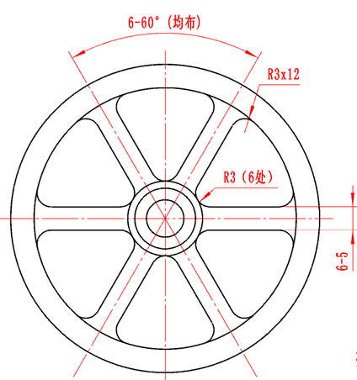  任务总结  对同学们绘图时出现的问题进行总结。如：标注格式修改不正确、线型、绘图顺序等。 |  |  |  |  |  |  |  | 10min  作 业：  1、加强学生动手能力，熟练软件功能（发给学生一些图形进行绘制）。  5min  25min  35min  10min

